# Project PRN211

# Project: Asset Repository

## Database:

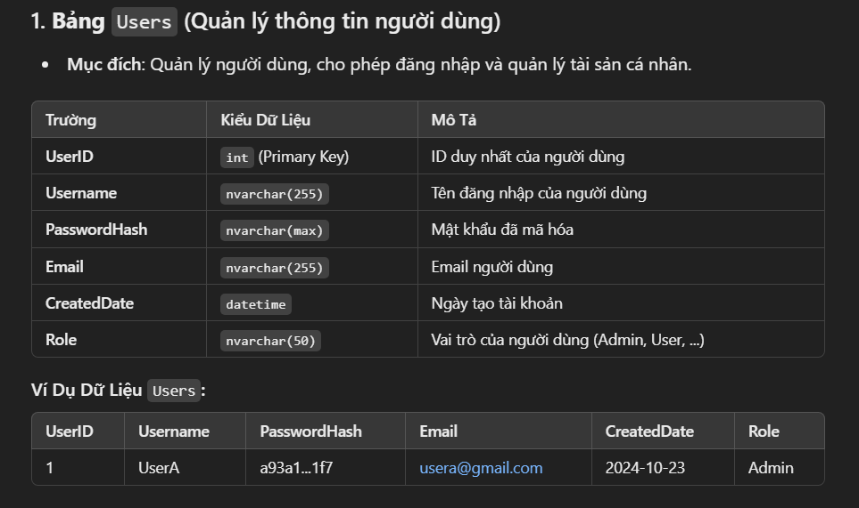

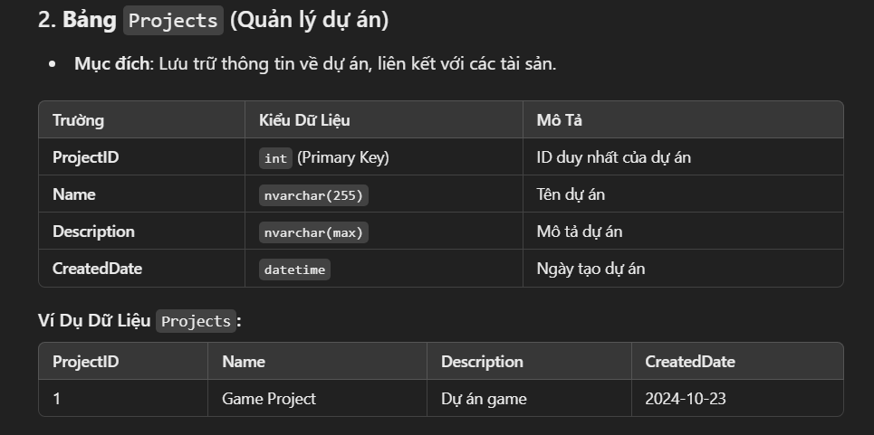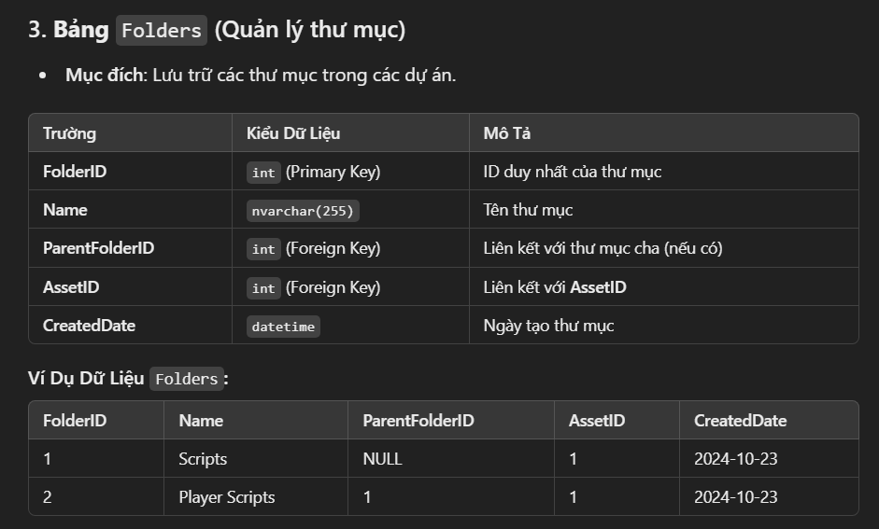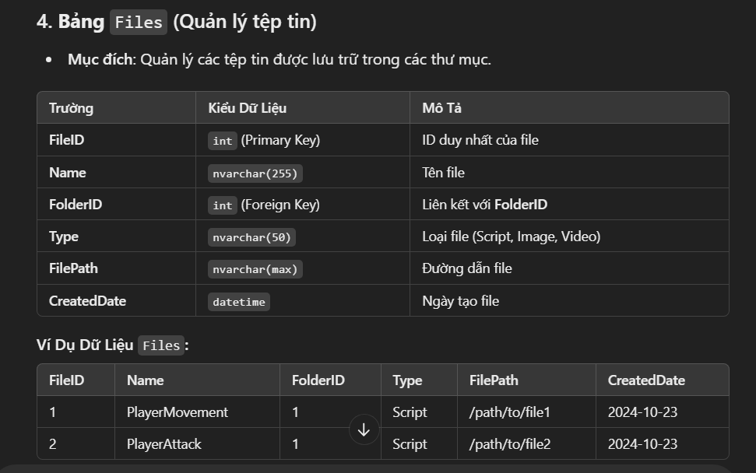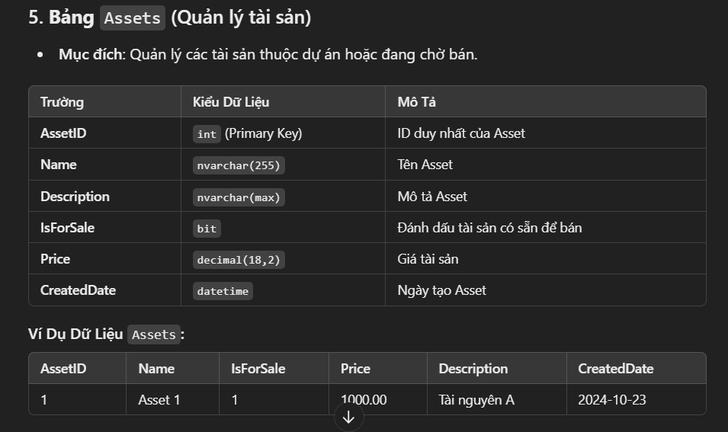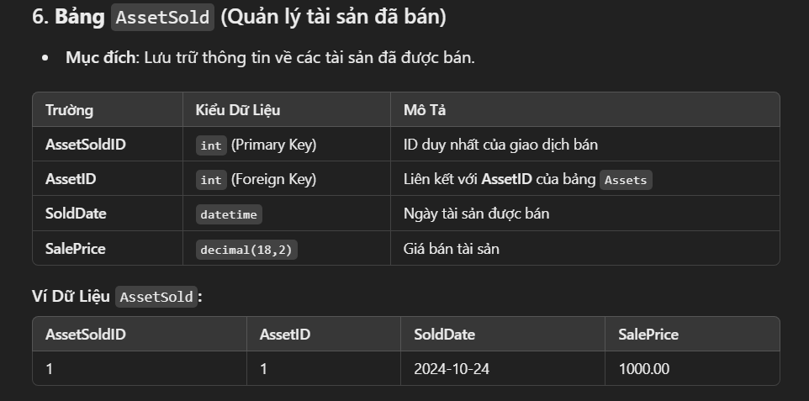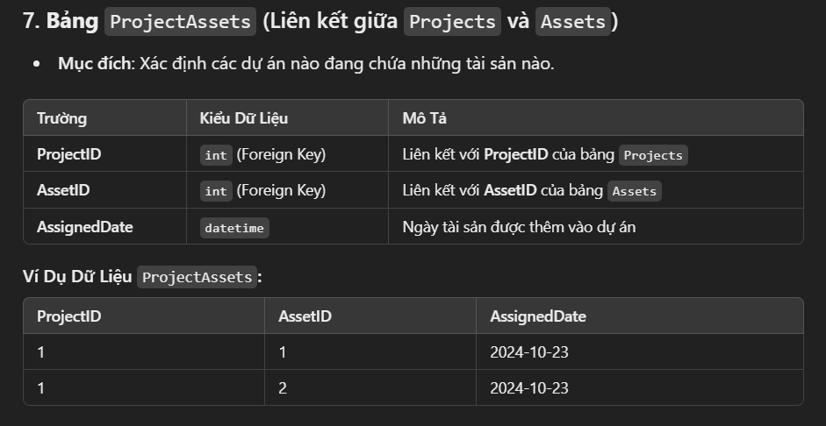

### Mối Quan Hệ Giữa Các Bảng:

1. **1 User - n Projects**: Một người dùng có thể tạo nhiều dự án.
2. **1 Project - n Assets (qua** ProjectAssets**)**: Một dự án có thể chứa nhiều tài sản.
3. **1 Asset - 1 AssetSold**: Một tài sản chỉ có thể bán một lần.
4. **1 Folder - n Files**: Một thư mục có thể chứa nhiều file.
5. **1 Asset - n Folders**: Một tài sản có thể chứa nhiều thư mục.